# 商业企业进存销信息系统设计报告

目 录

第一章 系统规划 1

1.1 新系统目标 1

1.2 系统开发的可行性分析 2

1.2.1 系统的初步调查 2

1.2.2 系统开发必要性 2

1.2.3 技术可行性分析 3

1.2.4 经济可行性分析 3

1.3 系统开发进度 4

第二章 系统分析 4

2.1 需求分析 5

2.2 组织结构分析 5

2.3 业务流程分析 5

2.3.1 现有业务流程 5

2.3.2 现有流程所存在的问题 6

2.3.3 新系统业务流程设计 6

2.4 数据流程分析 8

2.4.1 顶层数据流程图 8

2.4.2 第一层数据流程图 9

2.4.3 第二层数据流程图（销售管理模块） 9

2.4.4 数据字典 10

2.5 新系统的逻辑模型 11

第三章 系统设计 12

3.1 系统总体结构设计 12

3.1.1系统物理配置方案设计 12

3.1.2系统划分 12

3.1.3模块化设计 13

3.2 代码设计 13

3.3 数据结构设计 14

3.3.1 E-R 图模型设计 14

3.3.2 关系模型转换 15

3.4 输入输出界面设计 18

3.4.1 输入设计 18

3.4.2 输出设计 18

摘 要

本报告针对某商业企业进存销管理中存在的库存积压、信息不畅、费用开支不合理等问题，设计了一套进存销信息系统。通过系统规划、分析、设计与实施，实现了采购、销售、库存管理的数字化与智能化，重点强化销售分析与预测功能，以提升企业决策效率与经济效益。系统采用Access数据库搭建，包含采购管理、销售管理、库存管理三大核心模块，通过业务流程与数据流程的优化，解决了原有系统功能局限的问题。

第一章 系统规划

1.1 新系统目标

针对案例十二中商业企业面临的库存积压严重、内部信息不畅、进货不合理及费用开支不合理等问题，结合大厦财务统一核算、商场独立核算、商品柜半独立核算的企业三级管理体制。

（1）企业现状与问题

从企业销售现状来看，该商业企业虽然建立基础信息系统并且也收集到了很多的销售信息，但是这些数据知识被用来实现销售数据的查询、统计等初级功能，未能有效利用销售数据支撑市场预测与策略制定。而且由案例可知，当前销售管理存在三大痛点，一是市场信息收集滞后导致无法及时响应消费者需求变化；二是销售预测依赖经验判断导致导致库存积压与缺货并存；三是销售策略制定缺乏数据支撑，难以精准匹配市场需求。

（2）商业企业一般运营过程

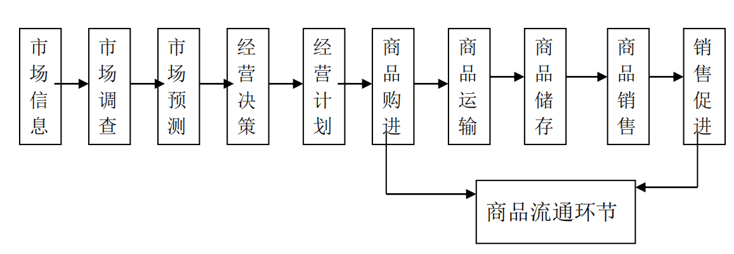

图1-1 商业企业一般运营流程

（3）新系统目标确定为：

1. 实现采购、销售、库存全流程数字化管理，打破信息孤岛
2. 建立销售数据分析与预测模型，为采购决策提供数据支持
3. 优化库存结构，降低库存积压，提高资金周转率
4. 规范费用开支流程，实现成本精细化控制
5. 支持三级核算体系，提供柜组级销售业绩考核数据

1.2 系统开发的可行性分析

1.2.1 系统的初步调查

（1）企业概况：某商业企业采用三级管理体制，经营品种多样，销售定额、资金周转率等指标分解到各柜组，但原有系统仅具备查询、统计等基础功能，无法支持决策。

（2）组织结构：企业设总经办、企管办、业务科、财务科、商场等部门，商场下设柜组，形成三级管理架构。

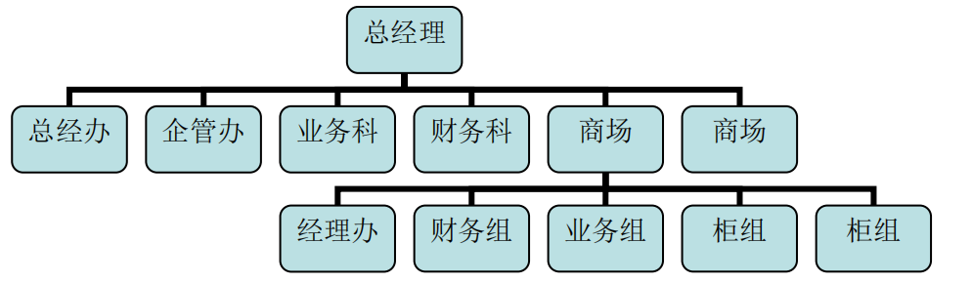

图1-2企业组织架构

1. 现行系统存在的问题：

库存数据滞后，采购部门可能因缺乏即时的库存信息而过量采购，销售部门则可能因为订单未得到及时补货而导致库存积压，这种数据滞后不仅增加了企业的运营成本，也削弱了其市场竞争力；销售分析功能薄弱，无法预测市场需求，也就当前的销售分析功能往往薄弱导致企业难以准确预测市场需求。这导致企业无法根据市场需求变化调整销售策略从而错失潜在的销售机会；部门间信息传递依赖人工，效率低下。这种低效率的沟通方式不仅浪费了宝贵的资源，也影响了决策的及时性和有效性。

（4）开发条件：由于以上问题的存在所以需要对商业企业进行进一步的业务流程优化和数字化转型。企业具备基本的信息化基础，各部门对系统升级需求迫切，具备明确的业务流程与数据需求。

1.2.2 系统开发必要性

（1）行业竞争需求：零售行业竞争激烈，需通过信息化提升供应链响应速度，优化库存成本。在零售行业数字化转型的过程中，竞争对手已普遍采用智能销售管理系统，实现了销售预测和精准营销等功能。若该企业不升级系统将面临客户流失风险。新系统可通过实时销售数据监控，提升订单响应速度同时缩短商品周转周期，以此来增强市场竞争力。

（2）销售流程优化：现有销售分析不足，无法制定精准销售策略，系统需支持销售数据实时分析与预测。现有销售流程中市场调研、销售预测和策略制定等环节相互割裂。新系统可整合全流程数据，实现市场信息实时抓取与分析，辅助制定销售计划；基于历史销售数据与市场趋势的智能预测来提升预测准确率；

销售策略执行效果的实时追踪与评估便于动态调整。

（3）采购与库存流程优化：进货合理性差，需通过系统实现采购订单与销售数据、库存数据的联动，避免盲目采购。当前销售与采购环节脱节，销售数据无法及时指导采购计划。新系统可通过销售预测结果自动生成采购建议实现以销定采来降低库存成本。可以举个例子，当某商品销售增速超过20%或是一定阈值时，系统自动触发采购预警来避免缺货。

1.2.3 技术可行性分析

（1）从体系结构来看。采用模块化设计将系统划分为采购、销售、库存三大模块，各模块松耦合便于维护与扩展。

（2）本文选择采用自主开发结合Access数据库的方式，利用Access的可视化界面与表单功能实现前端交互，利用其数据库功能实现数据存储与管理。

（3）在技术风险角度，目前技术成熟度高且Access 易于学习与使用，开发团队具备基础的数据库设计与开发能力，潜在风险可控。

1.2.4 经济可行性分析

（1）前期开发：人力成本（2名开发人员，3000 元/月×2个月）6000元，技术资源成本（Access许可）500元，数据迁移与培训2000元，合计8500元。

表1-1 开发阶段成本

|  |  |  |
| --- | --- | --- |
| 成本项目 | 自主开发（元） | 说明 |
| 人力成本 | 6000 | 组建2人开发团队，周期2个月； |
| 技术资源成本 | 500 | 含服务器、数据库许可、开发工具等，Access许可 |
| 数据迁移与培训 | 2000 | 历史数据清洗、跨部门操作培训 |
| **合计** | 8500 | - |

（2）中后期运维：年均维护成本1000元，云服务与合规500元，合计1500元。

效益产出：

表1-2 运维阶段成本

|  |  |  |
| --- | --- | --- |
| 成本项目 | 年均成本（元） | 说明 |
| 系统维护 | 1000 | 含系统升级、数据安全维护，需保留1名技术人员 |
| 云服务与合规 | 500 | 服务器扩容、数据安全审计、等保测评等 |
| **合计** | 1500 | 稳定期后成本可逐年优化，年均降幅约5%-8% |

1. 效益产出：

直接效益：库存成本降低（库存周转率提升20%×年均库存100万元×资金占用率10%）2万元，人力成本节约（减少2名数据录入人员，3000元/月×12月）3.6万元，合计5.6万元。

间接效益：销售预测准确率提升带来的销售额增长（年销售额 500 万元 ×5%）25 万元，采购成本下降（年采购额 300 万元 ×3%）9 万元，合计 34 万元。

表1-3 效益

|  |  |  |
| --- | --- | --- |
| 效益项目 | 预测值  （万元） | 计算逻辑 |
| 人力成本节约 | 3.6 | 减少2名数据录入人员，3000元/月×12月 |
| 库存成本降低 | 2 | 库存周转率提升20%×年均库存100万元×资金占用率10% |
| 销售额增长 | 25 | 年销售额 500 万元 ×5% |
| **采购成本下降** | 9 | 年采购额 300 万元 ×3% |
| **合计** | 39.6 | - |

*BCR=*项目总收益/项目总成本 （1-1）

由公式（1-1）可知，成本效益比为BCR=（5.6+34）/（0.85+0.15）=39.6/1=39.6>1，经济可行。

1.3 系统开发进度

1. 第一阶段：需求分析，完成各部门需求调研，确定系统功能边界。
2. 第二阶段：系统规划，完成可行性分析与开发计划制定。
3. 第三阶段：系统分析，完成组织结构、业务流程与数据流程分析。
4. 第四阶段：系统设计，完成模块划分、代码设计与数据库设计。
5. 第五阶段：系统实施，完成数据库搭建、界面开发与测试。
6. 第六阶段：文档整理与提交。

第二章 系统分析

2.1 需求分析

（1）销售部门需求：

* + 1. 实时查询各柜组、各商品的销售数据，包括销售额、销售量、毛利率等。
    2. 生成销售统计报表，支持按时间、类别、柜组等维度分析。
    3. 提供销售预测功能，基于历史销售数据预测未来销量。

（2）采购部门需求：

* + 1. 根据销售预测与库存情况生成采购建议，避免库存积压或缺货。
    2. 管理供应商信息，记录供应商报价、交货期、质量等数据。
    3. 跟踪采购订单状态，包括订单生成、发货、入库等环节。

（3）库存部门需求：

* + 1. 实时更新库存数据，支持库存查询与盘点。
    2. 设置库存预警阈值，当库存低于或高于阈值时自动提醒。
    3. 记录库存变动明细，包括入库、出库、调拨等操作。

（4）财务部门需求：

* + 1. 自动生成采购发票、销售发票，实现发票与订单的匹配。
    2. 记录资金流水，包括采购付款、销售收款等。
    3. 支持三级核算，生成各商场、柜组的财务报表。

2.2 组织结构分析

（1）企业组织结构采用三级管理体制：

商业企业主要被划分为高层管理、中层管理和基层执行三个层次。高层管理包括总经理、总经办，负责企业整体经营决策。中层管理包括企管办、业务科、财务科，负责制定经营计划、管理业务流程与财务核算。基层执行包括商场、柜组，负责具体的商品销售与库存管理。

（2）各部门在进存销系统中的角色：

业务科主要负责采购计划制定、供应商管理、采购订单处理；而商场：负责商品销售、库存管理，下设柜组具体执行。财务科则负责资金管理、发票处理、财务核算。柜组主要负责商品陈列、销售记录、库存盘点。

2.3 业务流程分析

2.3.1 现有业务流程

（1）采购流程：业务科根据经验制定采购计划→总经理审批→向供应商下达采购订单→供应商发货→仓库验收入库→财务科付款。

（2）销售流程：柜组记录销售数据→商场汇总销售数据→财务科开具销售发票→收款入账。

（3）库存流程：仓库管理员手工记录入库、出库数据→定期盘点→生成库存报表→报送财务科。

2.3.2 现有流程所存在的问题

采购计划缺乏数据支撑，由于缺乏准确的数据分析和预测，企业在制定采购计划时往往依靠经验，这不仅可能导致库存积压或缺货现象，还可能错失最佳采购时机；销售数据记录滞后，在销售过程中，实时更新销售数据对于及时调整营销策略至关重要，但现有的流程往往依赖于过时的纸质单据，这使得销售人员无法实时掌握客户需求和销售动态；手工记录库存数据的方式容易出错并导致库存数据更新不及时，直接影响库存管理的准确性和响应市场变化的能力。部门间信息传递依赖纸质单据。这种信息传递方式效率低下，不仅增加了成本，还降低了沟通效率和质量

2.3.3 新系统业务流程设计

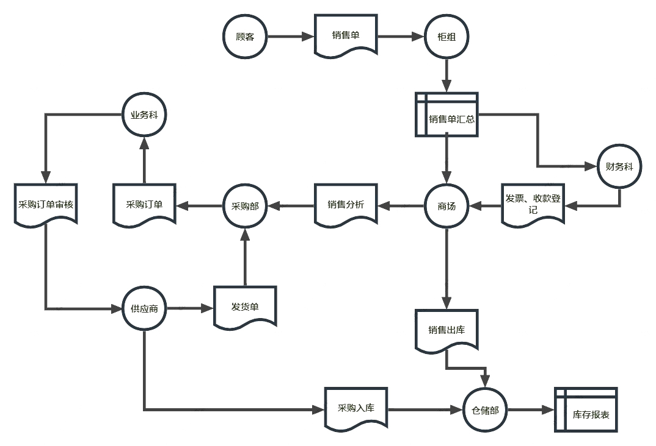

图2-1 业务流程图

2.4 数据流程分析

2.4.1 顶层数据流程图

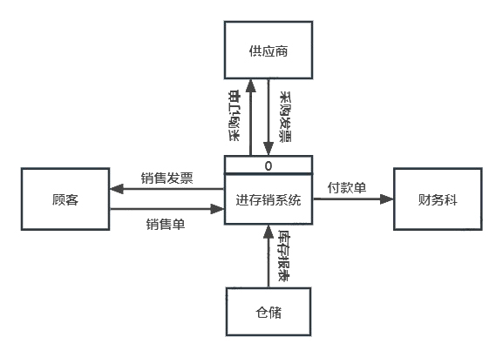

图2-2 顶层数据流程图

进存销系统的顶层数据流图来展示系统与外部实体的交互关系，核心是进存销系统，外部实体包括向系统提供采购发票的供应商、向系统提供销售单同时接收系统输出的销售发票顾客、接收系统输出的付款单和库存报表的财务科。

2.4.2 第一层数据流程图

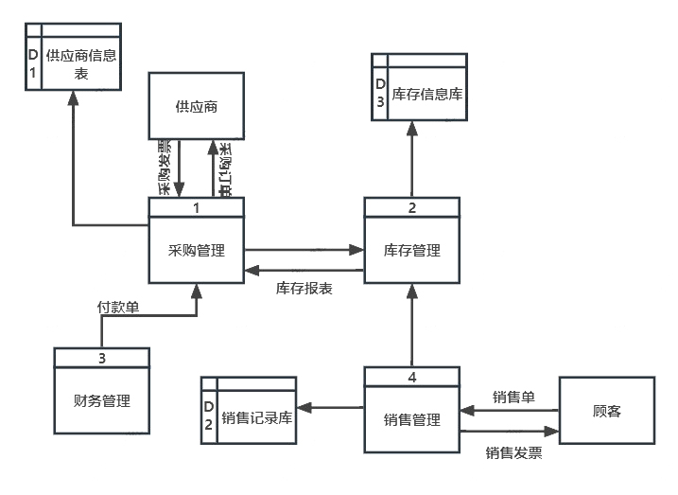

图2-3 第一层数据流程图

这是进存销系统的第一层数据流图，将系统分解为采购管理、库存管理、销售管理、财务管理四大功能模块，展现模块间及与外部实体的数据流。

采购管理向供应商发送采购订单，接收供应商返回的付款单并与财务管理交互资金数据；销售管理对接顾客，接收销售需求向顾客输出销售发票，同时与库存管理联动更新库存、与财务管理同步销售账务；库存管理接收采购管理的入库数据，生成库存报表，同步给财务管理和财务科；财务管理整合采购、库存、销售的财务信息，实现全流程账务核算。各模块通过数据流转协同，支撑采购、库存、销售及财务闭环的业务运作。

2.4.3 第二层数据流程图（销售管理模块）

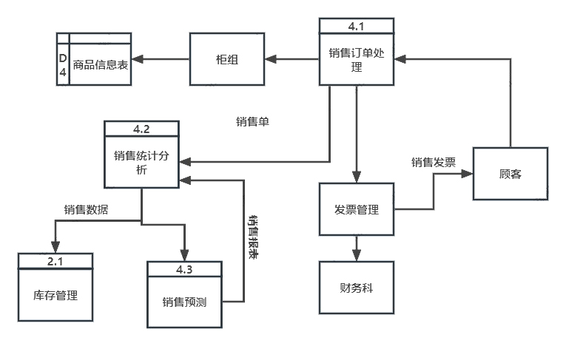

图2-4 第二层数据流程图

第二层数据流图以销售管理模块为核心，接收顾客的销售订单后，一方面向发票管理推送数据，生成销售发票流转至财务科和顾客；另一方面输出销售单给销售统计分析。销售统计分析结合销售预测提供的数据，加工出销售数据同步给库存管理并生成销售报表。各子模块通过数据流衔接，实现销售订单处理、发票开具、数据统计及跨模块联动。

2.4.4 数据字典

数据流程分析是把数据在组织内部的流动情况抽象地独立出来，舍去了具体组织机构、信息载体、处理工作、物资、材料等，单从数据流动过程来考查实际业务的数据处理模式。主要包括对信息的流动、传递、处理、存储等的分析。

（1）数据流：

表2-1 数据流

|  |  |  |  |  |  |
| --- | --- | --- | --- | --- | --- |
| 编号 | 名称 | 简述 | 来源 | 去向 | 组成 |
| F1 | 采购订单 | 向供应商下达的采购指令 | 业务科 | 供应商 | 订单号，供应商 ID, 商品 ID, 数量，单价，日期 |
| F2 | 销售单 | 顾客购买商品的记录 | 柜组 | 销售管理 | 销售单号，顾客 ID, 商品 ID, 数量，单价，日期，柜组 ID |
| F3 | 库存报表 | 库存状态记录 | 库存管理 | 仓储 | 商品 ID, 库存数量，库存位置，入库日期，出库日期 |
| F4 | 付款单 | 财务付款记录 | 财务科 | 供应商 | 付款单号，订单号，金额，日期，供应商 ID |

沿箭头方向传送数据的通道，同一DFD上不能有同名的数据流。

1. 数据存储：

表2-2 数据存储

|  |  |  |  |
| --- | --- | --- | --- |
| 编号 | 名称 | 简述 | 组成 |
| D1 | 商品信息库 | 存储商品基本信息 | 商品 ID, 商品名称，类别，规格，单位，进价，售价 |
| D2 | 销售记录库 | 存储销售历史数据 | 销售单号，商品 ID, 数量，单价，日期，柜组 ID, 销售额 |
| D3 | 库存信息库 | 存储库存实时数据 | 商品 ID, 库存数量，库存位置，入库日期，出库日期，库存状态 |
| D4 | 供应商信息库 | 存储供应商信息 | 供应商 ID, 名称，联系人，电话，地址，银行账户 |

它是数据库文件或任何形式的数据组织。指向文件的数据流可理解为写入文件或查询文件，从文件中引出的数据流可理解为从文件读取数据或得到查询结果。

（3）外部实体：

表2- 3 外部实体

|  |  |  |  |  |
| --- | --- | --- | --- | --- |
| 编号 | 名称 | 简述 | 输入数据流 | 输出数据流 |
| E1 | 供应商 | 提供商品的外部单位 | 采购发票 | 采购订单 |
| E2 | 顾客 | 购买商品的外部单位 | 销售单 | 销售发票 |
| E3 | 财务科 | 企业财务部门 | 付款单 | 库存报表 |
| E4 | 柜组 | 企业基层销售单位 | - | 销售单 |

表示图中要处理数据的输入来源或处理结果要送往何处，是存在于数据流图的外围环境中的实体。

（4）处理过程：

表2- 4 处理过程

|  |  |  |  |  |
| --- | --- | --- | --- | --- |
| 编号 | 名称 | 输入 | 处理逻辑 | 输出 |
| P1 | 销售订单处理 | 销售单 | 验证销售单合法性，更新库存 | 销售发票，库存更新指令 |
| P2 | 销售统计分析 | 销售记录 | 按时间、类别、柜组统计销售额、毛利率 | 销售报表，销售趋势图 |
| P3 | 销售预测 | 历史销售数据，市场趋势 | 采用移动平均法预测未来销量 | 销售预测报告 |
| P4 | 发票管理 | 销售单 | 生成销售发票，记录发票信息 | 销售发票，发票记录 |

处理过程（又称“加工”）是以数据结构或数据内容作为处理的对象，其名字通常是一个动词短语，简明扼要地表明要完成的是什么加工。

2.5 新系统的逻辑模型

新系统目标：实现进存销业务全流程数字化管理，提升销售分析与预测能力，优化库存结构，降低经营成本。

新系统数据模型：采用关系型数据库模型，包含商品、供应商、销售订单、库存、财务等实体，通过主键关联建立数据关系。

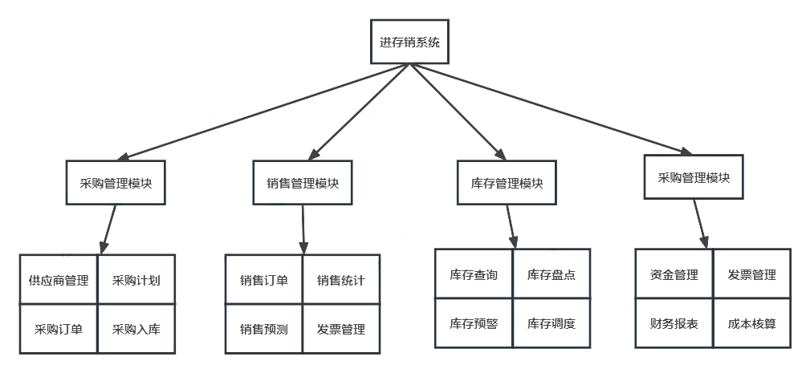

图2-5功能模块图

第三章 系统设计

3.1 系统总体结构设计

在前一阶段系统分析后，进入系统设计阶段，这一阶段是解决“如何干”的问题。将从三个方面进行设计。

3.1.1系统物理配置方案设计

商业企业进产销系统涉及采购、库存、财务、销售等多部门协同，业务流程涵盖采购申请、销售统计、订单执行、发票管理、财务结算及库存管理。基于 Access 软件的商业企业进产销系统物理配置方案，通过轻量级硬件和局域网共享模式，适配中小企业采购协同需求，平衡成本与功能；同时预留扩展空间，支持业务增长与功能迭代，保障系统长期可用。

3.1.2系统划分

（1）原则：①相互间相对独立；②减少数据依赖性和数据冗余③考虑扩展能力、实现的便利、资源利用。

（2）方法：

①从方法分类上可分为功能划分，以进产销功能为核心构建模块，同时通过部门协同实现流程贯通。案例中明确将进产销信息系统划分为采购管理业务模块、库存管理业务模块、销售管理业务模块、采购管理业务模块四大模块，每个模块对应特定模块的核心职能。

②以功能分析结果为主，以采购、销售、仓储、财务等部门的职能为核心划分模块，直接映射组织架构，便于快速落地实施。考虑商业企业部门划分多、业务涉及人员多的实际情况，通过功能与部门的一一对应降低跨部门协作成本，符合兼顾组织实际的设计逻辑。

3.1.3模块化设计

结构化设计方法的基本思想就是模块化。即对每一个系统按功能逐步由顶向下，由抽象到具体的逐层分解，将系统分解成为多层次的独立功能模块，一直分解到能简单地用程序实现为止。

从数据流程图导出系统的初始结构图，首先要区分数据流程图的结构类型，然后根据不同的类型采用不同的方法把数据流图映象成相应的模块结构。



图3-1功能模块图

3.2 代码设计

代码是代表事物名称、属性、状态等的符号，一般用数字、字母或它们的组合来表示。代码设计是科学管理的体现。而编码设计是将系统中具有某些共同属性或特征的信息归并在一起，并通过一些便于计算机或人进行识别和处理的符号来表示各类信息。

（1）商品编码：采用组合码，8 位，规则为类别码(2位)+流水号(6位)

表3- 1 商品编码

|  |  |  |  |  |  |
| --- | --- | --- | --- | --- | --- |
| 代码对象 | 代码类型 | 代码数量 | 位数 | 构成 | 使用范围 |
| 商品编码 | 组合码 | 10000 | 8 | 类别码 (2 位)+ 流水号 (6 位) | 全系统 |

1. 销售订单编码：采用组合码，12位，规则为年份(4位)+月份(2位)+流水号(6位)

表3- 2 销售订单编码

|  |  |  |  |  |  |
| --- | --- | --- | --- | --- | --- |
| 代码对象 | 代码类型 | 代码数量 | 位数 | 构成 | 使用范围 |
| 销售订单编码 | 组合码 | 1000000 | 12 | 年份(4位)+月份(2位)+流水号(6位) | 销售管理 |

（3）供应商编码：采用组合码，6位，规则为地区码(2位)+流水号(4 位)

表3- 3供应商编码

|  |  |  |  |  |  |
| --- | --- | --- | --- | --- | --- |
| 代码对象 | 代码类型 | 代码数量 | 位数 | 构成 | 使用范围 |
| 供应商编码 | 组合码 | 10000 | 6 | 地区码(2位)+流水号(4位) | 采购管理模块 |

3.3 数据结构设计

3.3.1 E-R 图模型设计

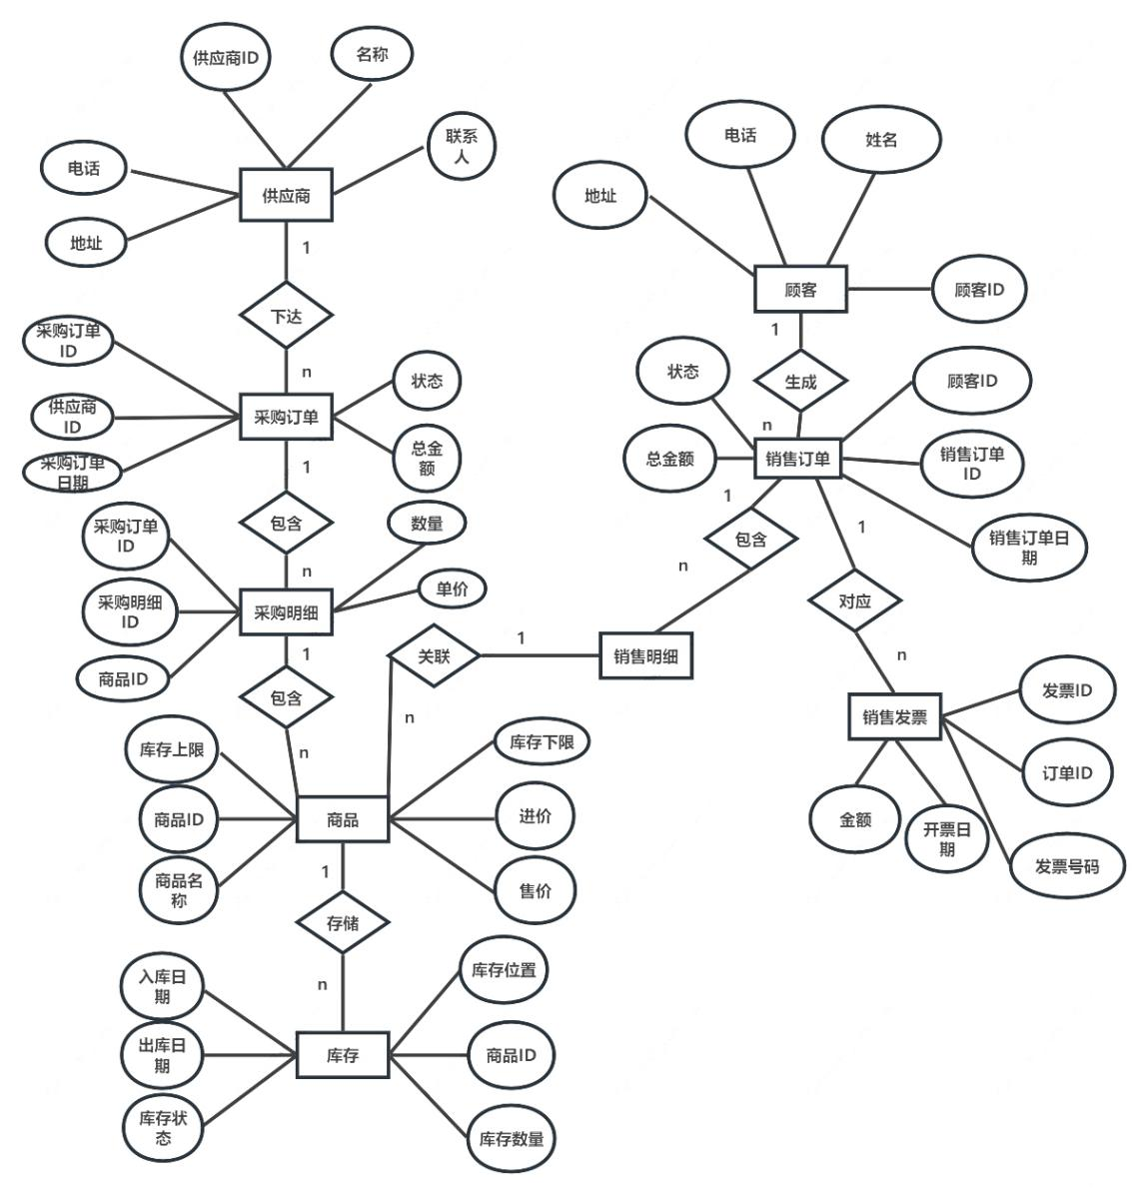

图3- 2 ER图

1. 供应商 { 供应商ID PK 名称 联系人 电话 地址 }
2. 商品 { 商品ID PK 商品名称 类别 规格 单位 进价 售价 库存上限 库存下限 }
3. 采购订单 { 采购订单ID PK 供应商ID FK 采购订单日期 状态 总金额 }
4. 采购明细 { 采购明细ID PK 采购订单ID FK 商品ID FK 数量 单价 }
5. 销售订单 { 销售订单ID PK 顾客ID 销售订单日期 状态 总金额 }
6. 销售明细 { 销售明细ID PK 销售订单ID FK 商品ID FK 数量 单价 }
7. 库存 { 商品ID PK 库存数量 库存位置 入库日期 出库日期 库存状态 }
8. 销售发票 { 发票ID PK 订单ID FK 发票号码 金额 开票日期 }
9. 顾客 {顾客ID PK 姓名 电话 地址 }

3.3.2 关系模型转换

（1）供应商表（Supplier）：

表3- 4 供应商表

|  |  |  |  |
| --- | --- | --- | --- |
| 字段名 | 数据类型 | 主键 | 说明 |
| SupplierID | 文本 (6) | 是 | 供应商编码 |
| Name | 文本 (50) | 否 | 供应商名称 |
| Contact | 文本 (20) | 否 | 联系人 |
| Phone | 文本 (15) | 否 | 电话 |
| Address | 文本 (100) | 否 | 地址 |
| BankAccount | 文本 (30) | 否 | 银行账户 |

（2）商品表（Product）：

表3- 5 商品表

|  |  |  |  |
| --- | --- | --- | --- |
| 字段名 | 数据类型 | 主键 | 说明 |
| ProductID | 文本 (8) | 是 | 商品编码 |
| ProductName | 文本 (50) | 否 | 商品名称 |
| Category | 文本 (20) | 否 | 类别 |
| Spec | 文本 (30) | 否 | 规格 |
| Unit | 文本 (10) | 否 | 单位 |
| PurchasePrice | 货币 | 否 | 进价 |
| SalePrice | 货币 | 否 | 售价 |
| StockUpper | 数字 | 否 | 库存上限 |
| StockLower | 数字 | 否 | 库存下限 |

（3）销售订单表（SalesOrder）：

表3- 6 销售订单表

|  |  |  |  |
| --- | --- | --- | --- |
| 字段名 | 数据类型 | 主键 | 说明 |
| OrderID | 文本 (12) | 是 | 订单编码 |
| CustomerID | 文本 (10) | 否 | 顾客 ID |
| OrderDate | 日期时间 | 否 | 订单日期 |
| CounterID | 文本(10) | 否 | 柜组 ID |
| Status | 文本(10) | 否 | 状态（已完成、未完成） |
| TotalAmount | 货币 | 否 | 总金额 |

（4）销售明细表（SalesDetail）：

表3- 7销售明细表

|  |  |  |  |
| --- | --- | --- | --- |
| 字段名 | 数据类型 | 主键 | 说明 |
| DetailID | 自动编号 | 是 | 明细 ID |
| OrderID | 文本 (12) | 是 | 订单编码（外键） |
| ProductID | 文本 (8) | 是 | 商品编码（外键） |
| Quantity | 数字 | 否 | 数量 |
| UnitPrice | 货币 | 否 | 单价 |

（5）库存表（Stock）：

表3- 8 库存表

|  |  |  |  |
| --- | --- | --- | --- |
| 字段名 | 数据类型 | 主键 | 说明 |
| ProductID | 文本(8) | 是 | 商品编码（外键） |
| StockQuantity | 数字 | 否 | 库存数量 |
| StockLocation | 文本(50) | 否 | 库存位置 |
| InDate | 日期时间 | 否 | 入库日期 |
| OutDate | 日期时间 | 否 | 出库日期 |
| StockStatus | 文本(20) | 否 | 库存状态（正常、缺货、积压） |

3.4 输入输出界面设计

3.4.1 输入设计

（1）销售订单录入界面：

表3- 9 销售订单录入界面

|  |  |  |
| --- | --- | --- |
| 字段 | 说明 | 输入方式 |
| 订单编号 | 自动生成 | 系统生成 |
| 顾客姓名 | 文本输入 | 手动输入 |
| 商品列表 | 下拉选择和数量输入 | 从商品库选择商品，输入数量 |
| 柜组编号 | 下拉选择 | 从柜组列表选择 |
| 订单日期 | 日期选择器 | 选择日期 |

1. 采购订单录入界面：

表3-10 采购订单录入界面

|  |  |  |
| --- | --- | --- |
| 字段 | 说明 | 输入方式 |
| 订单编号 | 自动生成 | 系统生成 |
| 供应商名称 | 下拉选择 | 从供应商库选择 |
| 商品列表 | 下拉选择和数量输入 | 从商品库选择商品，输入数量 |
| 订单日期 | 日期选择器 | 选择日期 |
| 预计到货日期 | 日期选择器 | 选择日期 |

3.4.2 输出设计

（1）销售统计报表：

表3- 11 销售统计报表

|  |  |
| --- | --- |
| 项目 | 说明 |
| 销售日期 | 按日、周、月统计 |
| 柜组名称 | 各柜组销售额排名 |
| 商品类别 | 各类别商品销售占比 |
| 销售额 | 总销售额、毛利额 |
| 销售趋势图 | 折线图展示销售趋势 |

（2）库存预警报表：

表3- 12 库存预警报表

|  |  |
| --- | --- |
| 项目 | 说明 |
| 商品名称 | 库存异常商品 |
| 库存数量 | 实际库存数量 |
| 预警状态 | 缺货预警、积压预警 |
| 建议措施 | 采购建议、促销建议 |